建筑碳排放报告书
公共建筑
绿意商埠·筑海丝零碳集市
设计编号：2025-10-22

工程地点 | ： | 福建-泉州
建设单位 | ： | 福建理工大学建筑与城乡规划学院
设计单位 | ： | 福建理工大学建筑与城乡规划学院
设计人 | ：
校对人 | ：
审定人 | ：
报告日期 | : | 2025年12月11日

采用软件 | : 建筑碳排放CEEB2025 | 
软件版本 | : 20250505(PLUS)
正版授权码 | : T15085431340
研发单位 | : 北京绿建软件股份有限公司
目 录

1 建筑概况 4
2 标准依据 4
3 软件介绍 4
4 气象数据 5
4.1 逐日干球温度表 5
4.2 逐月辐照量表 5
4.3 峰值工况 5
5 围护结构 6
5.1 工程材料 6
5.2 围护结构作法简要说明 6
6 围护结构概况 7
7 房间类型 7
7.1 房间参数表 7
7.2 作息时间表 7
8 系统类型 8
8.1 系统分区 8
8.2 热回收参数 8
9 制冷系统 8
9.1 默认冷源 8
9.1.1 供应的系统 8
9.1.2 冷水机组 8
9.1.3 水泵系统 8
9.1.4 运行工况 8
9.1.5 制冷能耗 9
10 空调风机 9
11 照明 9
12 光伏发电 9
13 计算结果 10
13.1 建材生产运输碳排放 10
13.1.1 建材生产阶段 10
13.1.2 建材运输阶段 10
13.2 建筑建造拆除碳排放 11
13.2.1 建筑建造 11
13.2.2 建筑拆除 11
13.3 碳汇 11
13.4 建筑运行碳排放 11
13.5 全生命周期碳排放 12
13.5.1 碳排放强度 12
13.5.2 总碳排放量 12
14 附录 15
14.1 工作日/节假日人员逐时在室率(%) 15
14.2 工作日/节假日照明开关时间表(%) 15
14.3 工作日/节假日设备逐时使用率(%) 16
14.4 工作日/节假日空调系统运行时间表(1:开,0:关) 16
14.5 工作日/节假日新风运行时间表(%) 17

建筑概况
工程名称 | 绿意商埠·筑海丝零碳集市
工程地点 | 福建-泉州
地理位置 | 北纬：24.56° | 东经：118.36°
建筑寿命(年) | 50
计算建筑面积(m²) | 地上949 地下0
建筑层数 | 地上2 地下0
建筑高度（m） | 地上7.2 地下0.0
计算建筑体积(m³) | 3416.96
计算建筑外表面积(m²) | 1966.48
北向角度 | 37
结构类型
外墙太阳辐射吸收系数 | 0.49
屋顶太阳辐射吸收系数 | 0.50
控温期 | 供冷期:5.1-10.30

标准依据
1. 《建筑节能与可再生能源利用通用规范》GB 55015-2021
2. 《建筑碳排放计算标准》GB/T 51366-2019
3. 《绿色建筑评价标准》(GB/T 50378-2019)局部修订(2024年版)
4. 《民用建筑绿色性能计算标准》JGJ/T 449-2018

软件介绍
本报告内容由建筑碳排放CEEB2025计算并输出，建筑碳排放CEEB以CAD为平台，可与建筑节能模型无缝对接，以国家标准《建筑碳排放计算标准》为主要依据，完整支持建筑全生命周期的碳排放计算，包括建材生产运输、建造拆除、建筑运行和碳汇的计算，以及详细的结果数据分析。

气象数据

逐日干球温度表
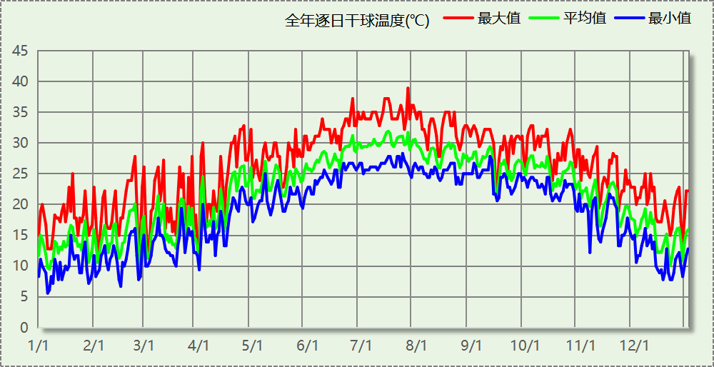

逐月辐照量表
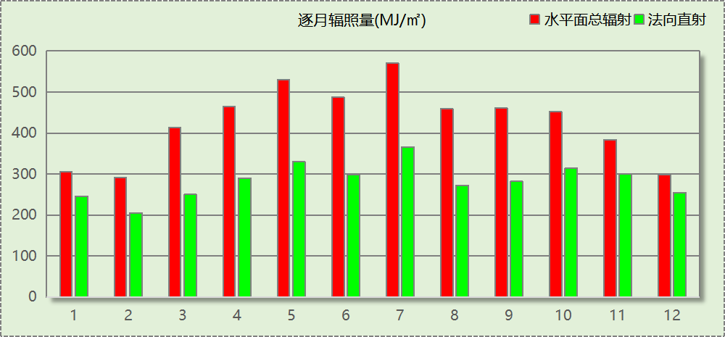

峰值工况
气象数据 | 时刻 | 干球温度(℃) | 湿球温度(℃) | 含湿量(g/kg) | 焓值(kj/kg)
最热 | 07月26日15时 | 38.9 | 21.7 | 9.6 | 63.8
最冷 | 01月05日23时 | 5.6 | 2.8 | 3.5 | 14.4

围护结构

工程材料
材料名称 | 导热系数  λ | 蓄热系数  S | 密度  ρ | 比热容  Cp | 蒸汽渗透  系数u | 数据来源
材料名称 | W/(m.K) | W/(㎡.K) | kg/m³ | J/(kg.K) | g/(m.h.kPa) | 数据来源
水泥砂浆 | 0.930 | 11.370 | 1800.0 | 1050.0 | 0.0210 | 民用建筑热工设计规范 GB50176-2016
轻集料混凝土2%找坡层 | 0.450 | 7.500 | 1600.0 | 1074.3 | 0.0158 | 民用建筑热工设计规范 GB50176-2016
C20细石混凝土 | 1.740 | 17.200 | 2300.0 | 1016.5 | 0.0173 | 民用建筑热工设计规范 GB50176-2016
石灰砂浆 | 0.810 | 10.070 | 1600.0 | 1050.0 | 0.0443 | 民用建筑热工设计规范 GB50176-2016
钢筋混凝土 | 1.740 | 17.200 | 2500.0 | 920.0 | 0.0158 | 民用建筑热工设计规范 GB50176-2016
挤塑聚苯乙烯泡沫塑料板 | 0.030 | 0.340 | 35.0 | 1380.0 | 0.0162 | 民用建筑热工设计规范 GB50176-2016
蒸压加气混凝土砌块(ρ=600) | 0.160 | 3.200 | 600.0 | 1466.8 | 0.1110 | 闽 2015-J-39

围护结构作法简要说明
1. 屋顶：屋顶构造一 (K=0.389,D=3.355)：（由上到下）
C20细石混凝土 40mm＋水泥砂浆 10mm＋挤塑聚苯乙烯泡沫塑料板 80mm＋水泥砂浆 20mm＋轻集料混凝土2%找坡层 30mm＋钢筋混凝土 120mm
2. 外墙（填充墙）：外墙（填充墙）构造一 (K=0.829,D=4.493)：（由外到内）
水泥砂浆 20mm＋蒸压加气混凝土砌块(ρ=600) 200mm＋石灰砂浆 20mm
3. 热桥柱：热桥柱构造一 (K=2.026,D=5.436)：（由外到内）
水泥砂浆 20mm＋钢筋混凝土 500mm＋石灰砂浆 20mm
4. 外窗构造：铝合金窗--6高透光单银Low+12空气+6透明玻璃 (K=2.730)：
传热系数2.730W/㎡.K，窗太阳得热系数0.461

围护结构概况

 |  |  | 设计建筑 |  |  | 参照建筑
天窗屋顶比 |  |  | － |  |  | —
屋顶传热系数K  和热惰性指标 D |  |  | K=0.39  D=3.36 |  |  | K=—  D=—
外墙传热系数K  和热惰性指标 D |  |  | K=0.83  D=4.49 |  |  | K=—  D=—
挑空楼板传热系数K  和热惰性指标 D |  |  | K=－  D=－ |  |  | K=—  D=—
天窗传热系数K  和太阳得热系数 SHGC |  |  | K=－  SHGC=－ |  |  | K=—  SHGC=—
外窗（包括透明幕墙） | 朝向 | 立面 | 窗墙比 | 传热  系数 | 太阳得热系数 | 窗墙比 | 传热  系数 | 太阳得热系数
外窗（包括透明幕墙） | 东向 | 东-默认立面 | 0.23 | 2.73 | 0.27
外窗（包括透明幕墙） | 西向 | 西-默认立面 | 0.20 | 2.73 | 0.28
室内参数和气象条件设置 |  |  | 按《建筑节能与可再生能源利用通用规范》附录C设置

房间类型

房间参数表
房间类型 | 空调  温度℃ | 供暖  温度℃ | 新风量 | 渗透风  换气次数 | 人员密度 | 照明功率 | 插座设备  功率
一般商店 | 26 | 20 | 19(m³/h.人) | 0(次/h) | 2.5(㎡/人) | 9(W/㎡) | 13(W/㎡)
休闲空间 | 26 | 18 | 30(m³/h.人) | 0(次/h) | 3.33(㎡/人) | 5(W/㎡) | 0(W/㎡)
卫生间 | 28 | 18 | 0(m³/h.人) | 0(次/h) | 8(人) | 4(W/㎡) | 13(W/㎡)
后勤区 | 26 | 20 | 20(m³/h.人) | 0(次/h) | 10(㎡/人) | 8(W/㎡) | 13(W/㎡)
大厅 | 26 | 20 | 30(m³/h.人) | 0(次/h) | 20(㎡/人) | 10(W/㎡) | 0(W/㎡)
普通办公室 | 26 | 20 | 30(m³/h.人) | 0(次/h) | 10(㎡/人) | 8(W/㎡) | 13(W/㎡)

作息时间表
详见附录

系统类型

系统分区
系统编号 | 系统类型 | 面积(㎡) | 包含的房间
自动 | 中央空调-双管制风机盘管 | 885.71 | 所有房间

热回收参数
系统编号 | 热回收 | 供冷 |  | 供暖
系统编号 | 热回收 | 回收效率(%) | 启动温(焓)差 | 回收效率(%) | 启动温(焓)差
自动 | 全热回收 | 72 | 15kJ/kg | 68 | 8(kJ/kg)

制冷系统

默认冷源

供应的系统
系统编号 | 自动

冷水机组
名称 | 类型 | 额定耗电量  (kW) | 额定制冷量  (kW) | 额定性能系数  (COP) | 台数
机组1 | 水冷-螺杆式冷水机组 | 77 | 500 | 6.50 | 1

水泵系统
机组名称 | 类型 | 调节 | 流量  (m3/h) | 扬程  (m) | 设计工作效率(%) | 输入功率  (kW) | 冷却塔耗电比(kWh/m3) | 台数
机组1 | 冷冻水泵 | 变频 | 103 | 30 | 85 | 11.4 | － | 1
机组1 | 冷却水泵 | 变频 | 124 | 30 | 85 | 13.7 | 0.03 | 1

运行工况
负载率  (%) | 机组制冷量  (kW) | 机组功率  (kW) | 性能系数  (COP) | 冷却水泵功率  (kW) | 冷冻水泵功率  (kW) | 冷却塔功率  (kW)
20 | 100 | 17.5 | 5.71 | 2.7 | 2.3 | 0.7
40 | 200 | 29.7 | 6.73 | 2.7 | 2.3 | 1.5
60 | 300 | 41.7 | 7.19 | 4.3 | 3.6 | 2.2
80 | 400 | 56.2 | 7.12 | 8.4 | 7 | 3
100 | 500 | 76.9 | 6.50 | 13.7 | 11.4 | 3.7

制冷能耗
负荷区间  (%) | 区间负荷  (kWh) | 运行时长(h) | 制冷机组  (kWh) | 平均性能系数(COP) | 冷却水泵  (kWh) | 冷冻水泵  (kWh) | 冷却塔  (kWh)
0~20 | 102372 | 2181 | 17915 | 5.71 | 5889 | 5016 | 1527
20~40 | 0 | 0 | 0 | 0.00 | 0 | 0 | 0
40~60 | 0 | 0 | 0 | 0.00 | 0 | 0 | 0
60~80 | 0 | 0 | 0 | 0.00 | 0 | 0 | 0
80~100 | 0 | 0 | 0 | 0.00 | 0 | 0 | 0
>100 | 0 | 0 | 0 | － | 0 | 0 | 0
合计 | 102372 | 2181 | 17915 |  | 5889 | 5016 | 1527

类别 | 电耗(kWh/a) | 碳排放因子(kgCO2/kWh) | 碳排放量(tCO2/a)
制冷机组 | 17915 | 0.5366 | 9.613
冷却水泵 | 5889 | 0.5366 | 3.160
冷却塔 | 1527 | 0.5366 | 0.819
冷冻水泵 | 5016 | 0.5366 | 2.692
合计 |  |  | 16.284

空调风机
类别 | 电耗(kWh/a) | 碳排放因子(kgCO2/kWh) | 碳排放量(tCO2/a)
独立新排风 | 6440 | 0.5366 | 3.456
风机盘管 | 742 | 0.5366 | 0.398
全空气机组 | 0 | 0.5366 | 0.0000
合计 |  |  | 3.854

照明
房间类型 | 单位面积电耗  (kWh/㎡.a) | 房间  数量 | 房间合计面积(㎡) | 合计电耗  (kWh/a) | 碳排放因子(kgCO2/kWh) | 碳排放量(tCO2/a)
商场-一般商店 | 36.14 | 2 | 60 | 2168 | 0.5366 | 1.163
商场-休闲空间 | 20.08 | 7 | 500 | 10046 | 0.5366 | 5.391
商场-卫生间 | 16.06 | 1 | 26 | 416 | 0.5366 | 0.223
商场-后勤区 | 32.12 | 3 | 221 | 7083 | 0.5366 | 3.801
教育-大厅 | 23.63 | 1 | 69 | 1635 | 0.5366 | 0.877
商场-普通办公室 | 13.44 | 1 | 45 | 608 | 0.5366 | 0.326
总计 |  |  |  |  |  | 11.781

光伏发电
日照辐照量(kJ/㎡.天)：12001，年运行天数：365
光伏板面积(㎡) | 光电转换  效率(%) | 光伏系统  效率(%) | 光伏电池性能  衰减修正系数 | 全年供电  (kWh/a) | 碳排放因子(kgCO2/kWh) | 可减少碳排放量(tCO2/a)
200 | 15 | 75 | 0.85 | 23271 | 0.5366 | 12.487
总计 |  |  |  |  |  | 12.487

计算结果

建材生产运输碳排放

建材生产阶段
材料 | 单位 | 用量 | 拆除后回收比例 | 寿命(年) | 碳排放因子  (kgCO2e/单位) | 碳排放量  (tCO2e)
混凝土 | m3 | 431.87 | 0 | 全生命周期 | 340 | 146.836
钢筋 | t | 54.10 | 0 | 全生命周期 | 2340 | 126.594
型钢 | t | 15.19 | 0 | 全生命周期 | 2365 | 35.924
水泥 | t | 54.10 | 0 | 全生命周期 | 735 | 39.764
预拌砂浆 | t | 289.49 | 0 | 全生命周期 | 370 | 107.111
砂 | m3 | 84.47 | 0 | 全生命周期 | 3 | 0.253
挤塑聚苯乙烯泡沫塑料板 | m3 | 44.86 | 0 | 全生命周期 | 669 | 30.011
蒸压加气混凝土砌块(ρ=600) | m3 | 231.25 | 0 | 全生命周期 | 327 | 75.619
铝合金窗--6高透光单银Low+12空气+6透明玻璃 | m2 | 299.80 | 0 | 全生命周期 | 129.5 | 38.824
保温门（多功能门） | m2 | 78.75 | 0 | 全生命周期 | 48.3 | 3.804
陶瓷 | m2 | 1244.34 | 0 | 全生命周期 | 19.5 | 24.265
涂料 | t | 3.80 | 0 | 全生命周期 | 6550 | 24.890
电缆 | kg | 47.46 | 0 | 全生命周期 | 94.1 | 4.466
管材 | kg | 1423.73 | 0 | 全生命周期 | 3.6 | 5.125
合计 |  |  |  |  |  | 663.486

建材运输阶段
材料 | 重量(t) | 运输距离  (km) | 寿命(年) | 碳排放因子  (kgCO2e/t·km) | 碳排放量  (tCO2e)
混凝土 | 1019.20 | 40 | 全生命周期 | 0.115 | 4.688
钢筋 | 54.10 | 500 | 全生命周期 | 0.115 | 3.111
型钢 | 15.19 | 500 | 全生命周期 | 0.115 | 0.873
水泥 | 54.10 | 500 | 全生命周期 | 0.115 | 3.111
预拌砂浆 | 289.49 | 40 | 全生命周期 | 0.115 | 1.332
砂 | 135.16 | 500 | 全生命周期 | 0.115 | 7.772
挤塑聚苯乙烯泡沫塑料板 | 1.57 | 500 | 全生命周期 | 0.115 | 0.090
蒸压加气混凝土砌块(ρ=600) | 138.75 | 40 | 全生命周期 | 0.115 | 0.638
铝合金窗--6高透光单银Low+12空气+6透明玻璃 | 6.00 | 500 | 全生命周期 | 0.115 | 0.345
保温门（多功能门） | 2.36 | 500 | 全生命周期 | 0.115 | 0.136
陶瓷 | 37.33 | 500 | 全生命周期 | 0.115 | 2.146
涂料 | 3.80 | 500 | 全生命周期 | 0.115 | 0.219
电缆 | 0.05 | 500 | 全生命周期 | 0.115 | 0.003
管材 | 1.42 | 500 | 全生命周期 | 0.115 | 0.082
总计 |  |  |  |  | 24.546

建筑建造拆除碳排放

建筑建造
阶段 | 建材生产阶段(tCO2) | 建造占建材生产阶段比例(%) | 碳排放量(tCO2)
建造阶段 | 663.486 | 5 | 33.174
施工临时设施 | 碳排放占施工机械碳排放的比例(%)：5 |  | 1.659
合计 |  |  | 34.833

建筑拆除
阶段 | 建筑建造阶段(tCO2) | 拆除排放占建造阶段比例(%) | 碳排放量(tCO2)
拆除阶段 | 34.833 | 10 | 3.483

碳汇
绿植 | CO2固定量kg/(㎡·a) | 面积(㎡) | 年数 | 减碳量(tCO2)
休闲绿地 | 2.9628 | 854.16 | 50 | 126.535
本建筑面积占总建筑面积的比例 |  |  |  | 0.28
合计 |  |  |  | 35.142
注：碳汇的计算考虑了植物生长期的影响。

建筑运行碳排放
电力 | 类别 | 耗电  (kWh/㎡) | 碳排放因子  (kgCO2/kWh) | 碳排放量(tCO2)
供冷  (Ec) | 中央冷源 | 943.74 | 0.5366 | 814.205
供冷  (Ec) | 冷却水泵 | 310.21 | 0.5366 | 814.205
供冷  (Ec) | 冷冻水泵 | 264.25 | 0.5366 | 814.205
供冷  (Ec) | 冷却塔 | 80.42 | 0.5366 | 814.205
供冷  (Ec) | 多联机/单元式空调 | 0.00 | 0.5366 | 814.205
供冷  (Ec) | 供冷合计 | 1598.62 | 0.5366 | 814.205
供暖  (Eh) | 中央热源 | 0.00 | 0.5366 | 0.000
供暖  (Eh) | 供暖水泵 | 0.00 | 0.5366 | 0.000
供暖  (Eh) | 热源侧水泵 | 0.00 | 0.5366 | 0.000
供暖  (Eh) | 多联机/单元式热泵/壁挂炉 | 0.00 | 0.5366 | 0.000
供暖  (Eh) | 供暖合计 | 0.00 | 0.5366 | 0.000
空调  风机(Ef) | 新排风 | 339.26 | 0.5366 | 192.690
空调  风机(Ef) | 风机盘管 | 39.06 | 0.5366 | 192.690
空调  风机(Ef) | 全空气系统 | 0.00 | 0.5366 | 192.690
空调  风机(Ef) | 风机合计 | 378.33 | 0.5366 | 192.690
照明 |  | 1156.59 | 0.5366 | 589.072
其他(Eo) | 电梯 | 0.00 | 0.5366 | 0.000
其他(Eo) | 排风机 | 0.00 | 0.5366 | 0.000
其他(Eo) | 生活热水(扣减了太阳能) | 0.00 (太阳能供大于需) | 0.5366 | 0.000
其他(Eo) | 炊事 | - | 0.5366 | 0.000
其他(Eo) | 其他设备 | 0.00 | 0.5366 | 0.000
其他(Eo) | 合计 | 0.00 | 0.5366 | 0.000
其他 | 所属类别 | 消耗量(kg) |  | 碳排放量(tCO2)
制冷剂 | 供冷 | 0 |  | 0.000
可再生 | 类别 | 供电(kWh/㎡) | 碳排放因子(kgCO2/kWh) | 碳减排量(tCO2)
可再生能源(Er) | 光伏(Ep) | 1225.86 | 0.5366 | 624.352
可再生能源(Er) | 风力(Ew) | 0.00 | 0.5366 | 0.000
碳汇减碳量 |  |  |  | 35.142
建筑运行碳排放合计 |  |  |  | 936.614

全生命周期碳排放

碳排放强度
类别 |  | 年均碳排放量kgCO2/(㎡·a) | 50年碳排放量(kgCO2/㎡)
建筑材料生产 |  | 13.98 | 699.03
建筑材料运输 |  | 0.52 | 25.86
建筑建造 |  | 0.74 | 36.70
建筑拆除 |  | 0.07 | 3.67
建筑运行 | 直接碳排放 | 0.00 | 0.00
建筑运行 | 间接碳排放 | 19.74 | 986.79
全生命周期 |  | 35.05 | 1752.05
注：直接碳排放是指建筑与区域运行阶段用于满足功能需求的直接燃烧化石能源带来的碳排放，间接碳排放是指建筑与区域运行阶段的外购电力、外购热力、外购冷力等产生的碳排放。

总碳排放量
类别 |  | 年均碳排放量(tCO2/a) | 50年碳排放量(tCO2)
建筑材料生产 |  | 13.270 | 663.486
建筑材料运输 |  | 0.491 | 24.546
建筑建造 |  | 0.696 | 34.833
建筑拆除 |  | 0.070 | 3.483
建筑运行 | 直接碳排放 | 0.000 | 0.000
建筑运行 | 间接碳排放 | 18.732 | 936.614
全生命周期 |  | 33.259 | 1662.962
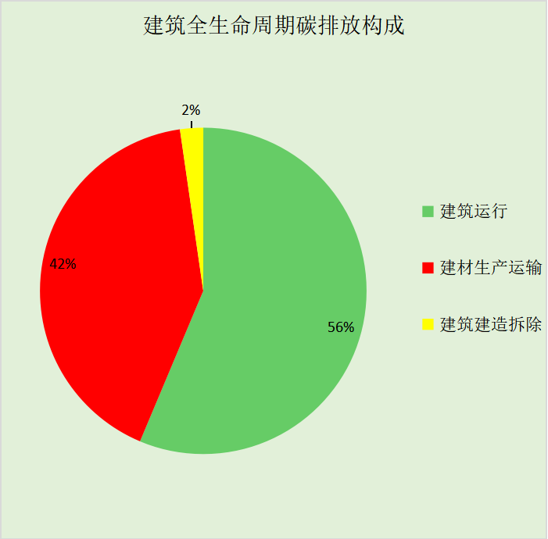
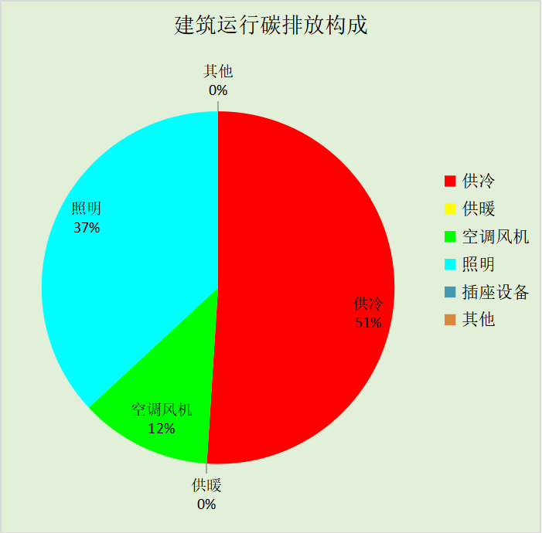

附录

工作日/节假日人员逐时在室率(%)

房间类型 | 1 | 2 | 3 | 4 | 5 | 6 | 7 | 8 | 9 | 10 | 11 | 12 | 13 | 14 | 15 | 16 | 17 | 18 | 19 | 20 | 21 | 22 | 23 | 24
商场-一般商店 | 0 | 0 | 0 | 0 | 0 | 0 | 0 | 20 | 50 | 80 | 80 | 80 | 80 | 80 | 80 | 80 | 80 | 80 | 80 | 70 | 50 | 0 | 0 | 0
商场-一般商店 | 0 | 0 | 0 | 0 | 0 | 0 | 0 | 20 | 50 | 80 | 80 | 80 | 80 | 80 | 80 | 80 | 80 | 80 | 80 | 70 | 50 | 0 | 0 | 0
商场-休闲空间 | 0 | 0 | 0 | 0 | 0 | 0 | 0 | 20 | 50 | 80 | 80 | 80 | 80 | 80 | 80 | 80 | 80 | 80 | 80 | 70 | 50 | 0 | 0 | 0
商场-休闲空间 | 0 | 0 | 0 | 0 | 0 | 0 | 0 | 20 | 50 | 80 | 80 | 80 | 80 | 80 | 80 | 80 | 80 | 80 | 80 | 70 | 50 | 0 | 0 | 0
商场-卫生间 | 0 | 0 | 0 | 0 | 0 | 0 | 0 | 20 | 50 | 80 | 80 | 80 | 80 | 80 | 80 | 80 | 80 | 80 | 80 | 70 | 50 | 0 | 0 | 0
商场-卫生间 | 0 | 0 | 0 | 0 | 0 | 0 | 0 | 20 | 50 | 80 | 80 | 80 | 80 | 80 | 80 | 80 | 80 | 80 | 80 | 70 | 50 | 0 | 0 | 0
商场-后勤区 | 0 | 0 | 0 | 0 | 0 | 0 | 0 | 20 | 50 | 80 | 80 | 80 | 80 | 80 | 80 | 80 | 80 | 80 | 80 | 70 | 50 | 0 | 0 | 0
商场-后勤区 | 0 | 0 | 0 | 0 | 0 | 0 | 0 | 20 | 50 | 80 | 80 | 80 | 80 | 80 | 80 | 80 | 80 | 80 | 80 | 70 | 50 | 0 | 0 | 0
教育-大厅 | 0 | 0 | 0 | 0 | 0 | 0 | 10 | 50 | 95 | 95 | 95 | 80 | 80 | 95 | 95 | 95 | 95 | 30 | 30 | 0 | 0 | 0 | 0 | 0
教育-大厅 | 0 | 0 | 0 | 0 | 0 | 0 | 0 | 0 | 0 | 0 | 0 | 0 | 0 | 0 | 0 | 0 | 0 | 0 | 0 | 0 | 0 | 0 | 0 | 0
商场-普通办公室 | 0 | 0 | 0 | 0 | 0 | 0 | 10 | 50 | 100 | 100 | 100 | 30 | 100 | 100 | 100 | 100 | 50 | 20 | 10 | 0 | 0 | 0 | 0 | 0
商场-普通办公室 | 0 | 0 | 0 | 0 | 0 | 0 | 0 | 20 | 45 | 0 | 0 | 0 | 0 | 0 | 0 | 0 | 0 | 0 | 0 | 0 | 0 | 0 | 0 | 0

注：上行：工作日；下行：节假日

工作日/节假日照明开关时间表(%)

房间类型 | 1 | 2 | 3 | 4 | 5 | 6 | 7 | 8 | 9 | 10 | 11 | 12 | 13 | 14 | 15 | 16 | 17 | 18 | 19 | 20 | 21 | 22 | 23 | 24
商场-一般商店 | 10 | 10 | 10 | 10 | 10 | 10 | 10 | 50 | 60 | 60 | 60 | 60 | 60 | 60 | 60 | 60 | 80 | 90 | 100 | 100 | 100 | 10 | 10 | 10
商场-一般商店 | 10 | 10 | 10 | 10 | 10 | 10 | 10 | 50 | 60 | 60 | 60 | 60 | 60 | 60 | 60 | 60 | 80 | 90 | 100 | 100 | 100 | 10 | 10 | 10
商场-休闲空间 | 10 | 10 | 10 | 10 | 10 | 10 | 10 | 50 | 60 | 60 | 60 | 60 | 60 | 60 | 60 | 60 | 80 | 90 | 100 | 100 | 100 | 10 | 10 | 10
商场-休闲空间 | 10 | 10 | 10 | 10 | 10 | 10 | 10 | 50 | 60 | 60 | 60 | 60 | 60 | 60 | 60 | 60 | 80 | 90 | 100 | 100 | 100 | 10 | 10 | 10
商场-卫生间 | 10 | 10 | 10 | 10 | 10 | 10 | 10 | 50 | 60 | 60 | 60 | 60 | 60 | 60 | 60 | 60 | 80 | 90 | 100 | 100 | 100 | 10 | 10 | 10
商场-卫生间 | 10 | 10 | 10 | 10 | 10 | 10 | 10 | 50 | 60 | 60 | 60 | 60 | 60 | 60 | 60 | 60 | 80 | 90 | 100 | 100 | 100 | 10 | 10 | 10
商场-后勤区 | 10 | 10 | 10 | 10 | 10 | 10 | 10 | 50 | 60 | 60 | 60 | 60 | 60 | 60 | 60 | 60 | 80 | 90 | 100 | 100 | 100 | 10 | 10 | 10
商场-后勤区 | 10 | 10 | 10 | 10 | 10 | 10 | 10 | 50 | 60 | 60 | 60 | 60 | 60 | 60 | 60 | 60 | 80 | 90 | 100 | 100 | 100 | 10 | 10 | 10
教育-大厅 | 0 | 0 | 0 | 0 | 0 | 0 | 10 | 50 | 95 | 95 | 95 | 80 | 80 | 95 | 95 | 95 | 95 | 30 | 30 | 0 | 0 | 0 | 0 | 0
教育-大厅 | 0 | 0 | 0 | 0 | 0 | 0 | 0 | 0 | 0 | 0 | 0 | 0 | 0 | 0 | 0 | 0 | 0 | 0 | 0 | 0 | 0 | 0 | 0 | 0
商场-普通办公室 | 10 | 10 | 10 | 10 | 10 | 10 | 10 | 36 | 62 | 56 | 54 | 43 | 53 | 55 | 58 | 67 | 40 | 18 | 10 | 10 | 10 | 10 | 10 | 10
商场-普通办公室 | 0 | 0 | 0 | 0 | 0 | 0 | 0 | 0 | 0 | 0 | 0 | 0 | 0 | 0 | 0 | 0 | 0 | 0 | 0 | 0 | 0 | 0 | 0 | 0

注：上行：工作日；下行：节假日

工作日/节假日设备逐时使用率(%)

房间类型 | 1 | 2 | 3 | 4 | 5 | 6 | 7 | 8 | 9 | 10 | 11 | 12 | 13 | 14 | 15 | 16 | 17 | 18 | 19 | 20 | 21 | 22 | 23 | 24
商场-一般商店 | 0 | 0 | 0 | 0 | 0 | 0 | 0 | 30 | 50 | 80 | 80 | 80 | 80 | 80 | 80 | 80 | 80 | 80 | 80 | 70 | 50 | 0 | 0 | 0
商场-一般商店 | 0 | 0 | 0 | 0 | 0 | 0 | 0 | 30 | 50 | 80 | 80 | 80 | 80 | 80 | 80 | 80 | 80 | 80 | 80 | 70 | 50 | 0 | 0 | 0
商场-休闲空间 | 0 | 0 | 0 | 0 | 0 | 0 | 0 | 30 | 50 | 80 | 80 | 80 | 80 | 80 | 80 | 80 | 80 | 80 | 80 | 70 | 50 | 0 | 0 | 0
商场-休闲空间 | 0 | 0 | 0 | 0 | 0 | 0 | 0 | 30 | 50 | 80 | 80 | 80 | 80 | 80 | 80 | 80 | 80 | 80 | 80 | 70 | 50 | 0 | 0 | 0
商场-卫生间 | 0 | 0 | 0 | 0 | 0 | 0 | 0 | 30 | 50 | 80 | 80 | 80 | 80 | 80 | 80 | 80 | 80 | 80 | 80 | 70 | 50 | 0 | 0 | 0
商场-卫生间 | 0 | 0 | 0 | 0 | 0 | 0 | 0 | 30 | 50 | 80 | 80 | 80 | 80 | 80 | 80 | 80 | 80 | 80 | 80 | 70 | 50 | 0 | 0 | 0
商场-后勤区 | 0 | 0 | 0 | 0 | 0 | 0 | 0 | 30 | 50 | 80 | 80 | 80 | 80 | 80 | 80 | 80 | 80 | 80 | 80 | 70 | 50 | 0 | 0 | 0
商场-后勤区 | 0 | 0 | 0 | 0 | 0 | 0 | 0 | 30 | 50 | 80 | 80 | 80 | 80 | 80 | 80 | 80 | 80 | 80 | 80 | 70 | 50 | 0 | 0 | 0
教育-大厅 | 0 | 0 | 0 | 0 | 0 | 0 | 10 | 50 | 95 | 95 | 95 | 50 | 50 | 95 | 95 | 95 | 95 | 30 | 30 | 0 | 0 | 0 | 0 | 0
教育-大厅 | 0 | 0 | 0 | 0 | 0 | 0 | 0 | 0 | 0 | 0 | 0 | 0 | 0 | 0 | 0 | 0 | 0 | 0 | 0 | 0 | 0 | 0 | 0 | 0
商场-普通办公室 | 0 | 0 | 0 | 0 | 0 | 0 | 10 | 50 | 100 | 100 | 100 | 100 | 100 | 100 | 100 | 100 | 50 | 20 | 10 | 0 | 0 | 0 | 0 | 0
商场-普通办公室 | 0 | 0 | 0 | 0 | 0 | 0 | 0 | 0 | 0 | 0 | 0 | 0 | 0 | 0 | 0 | 0 | 0 | 0 | 0 | 0 | 0 | 0 | 0 | 0

注：上行：工作日；下行：节假日

工作日/节假日空调系统运行时间表(1:开,0:关)
采暖期：
系统编号 | 1 | 2 | 3 | 4 | 5 | 6 | 7 | 8 | 9 | 10 | 11 | 12 | 13 | 14 | 15 | 16 | 17 | 18 | 19 | 20 | 21 | 22 | 23 | 24
自动 | 0 | 0 | 0 | 0 | 0 | 0 | 0 | 0 | 0 | 0 | 0 | 0 | 0 | 0 | 0 | 0 | 0 | 0 | 0 | 0 | 0 | 0 | 0 | 0
自动 | 0 | 0 | 0 | 0 | 0 | 0 | 0 | 0 | 0 | 0 | 0 | 0 | 0 | 0 | 0 | 0 | 0 | 0 | 0 | 0 | 0 | 0 | 0 | 0
供冷期：

系统编号 | 1 | 2 | 3 | 4 | 5 | 6 | 7 | 8 | 9 | 10 | 11 | 12 | 13 | 14 | 15 | 16 | 17 | 18 | 19 | 20 | 21 | 22 | 23 | 24
自动 | 0 | 0 | 0 | 0 | 0 | 0 | 0 | 0 | 1 | 1 | 1 | 1 | 1 | 1 | 1 | 1 | 1 | 1 | 1 | 1 | 1 | 1 | 0 | 0
自动 | 0 | 0 | 0 | 0 | 0 | 0 | 0 | 0 | 1 | 1 | 1 | 1 | 1 | 1 | 1 | 1 | 1 | 1 | 1 | 1 | 1 | 1 | 0 | 0

注：上行：工作日；下行：节假日

工作日/节假日新风运行时间表(%)

房间类型 | 1 | 2 | 3 | 4 | 5 | 6 | 7 | 8 | 9 | 10 | 11 | 12 | 13 | 14 | 15 | 16 | 17 | 18 | 19 | 20 | 21 | 22 | 23 | 24
商场-一般商店 | 0 | 0 | 0 | 0 | 0 | 0 | 0 | 100 | 100 | 100 | 100 | 100 | 100 | 100 | 100 | 100 | 100 | 100 | 100 | 100 | 100 | 0 | 0 | 0
商场-一般商店 | 0 | 0 | 0 | 0 | 0 | 0 | 0 | 100 | 100 | 100 | 100 | 100 | 100 | 100 | 100 | 100 | 100 | 100 | 100 | 100 | 100 | 0 | 0 | 0
商场-休闲空间 | 0 | 0 | 0 | 0 | 0 | 0 | 0 | 100 | 100 | 100 | 100 | 100 | 100 | 100 | 100 | 100 | 100 | 100 | 100 | 100 | 100 | 0 | 0 | 0
商场-休闲空间 | 0 | 0 | 0 | 0 | 0 | 0 | 0 | 100 | 100 | 100 | 100 | 100 | 100 | 100 | 100 | 100 | 100 | 100 | 100 | 100 | 100 | 0 | 0 | 0
商场-卫生间 | 0 | 0 | 0 | 0 | 0 | 0 | 0 | 100 | 100 | 100 | 100 | 100 | 100 | 100 | 100 | 100 | 100 | 100 | 100 | 100 | 100 | 0 | 0 | 0
商场-卫生间 | 0 | 0 | 0 | 0 | 0 | 0 | 0 | 100 | 100 | 100 | 100 | 100 | 100 | 100 | 100 | 100 | 100 | 100 | 100 | 100 | 100 | 0 | 0 | 0
商场-后勤区 | 0 | 0 | 0 | 0 | 0 | 0 | 0 | 100 | 100 | 100 | 100 | 100 | 100 | 100 | 100 | 100 | 100 | 100 | 100 | 100 | 100 | 0 | 0 | 0
商场-后勤区 | 0 | 0 | 0 | 0 | 0 | 0 | 0 | 100 | 100 | 100 | 100 | 100 | 100 | 100 | 100 | 100 | 100 | 100 | 100 | 100 | 100 | 0 | 0 | 0
教育-大厅 | 0 | 0 | 0 | 0 | 0 | 0 | 0 | 100 | 100 | 100 | 100 | 100 | 100 | 100 | 100 | 100 | 100 | 100 | 100 | 100 | 100 | 0 | 0 | 0
教育-大厅 | 0 | 0 | 0 | 0 | 0 | 0 | 0 | 0 | 0 | 0 | 0 | 0 | 0 | 0 | 0 | 0 | 0 | 0 | 0 | 0 | 0 | 0 | 0 | 0
商场-普通办公室 | 0 | 0 | 0 | 0 | 0 | 0 | 0 | 100 | 100 | 100 | 100 | 100 | 100 | 100 | 100 | 100 | 100 | 100 | 100 | 100 | 100 | 0 | 0 | 0
商场-普通办公室 | 0 | 0 | 0 | 0 | 0 | 0 | 0 | 0 | 0 | 0 | 0 | 0 | 0 | 0 | 0 | 0 | 0 | 0 | 0 | 0 | 0 | 0 | 0 | 0

注：上行：工作日；下行：节假日

